Sugestões de revisões na atual versão do Painel ODS6

1. Tela Resumo

. alterar o título para Indicador de acesso à água, coleta e tratamento de esgoto

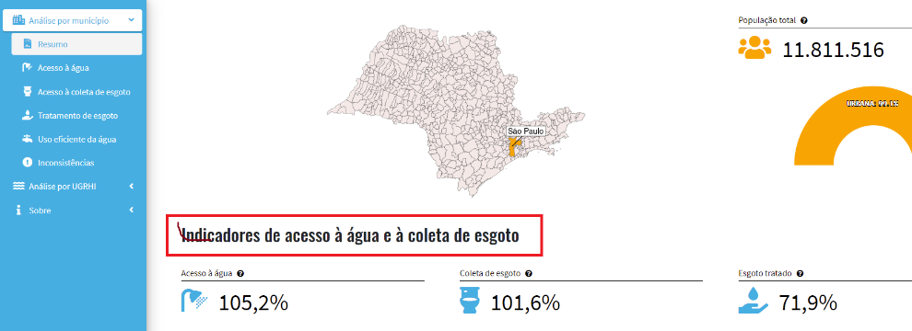

1. Tela Acesso à Água - OK

. sem sugestões de alterações

1. Tela Acesso à Coleta de Esgoto

. alterar título do quadro azul para: Acesso à coleta de Esgoto

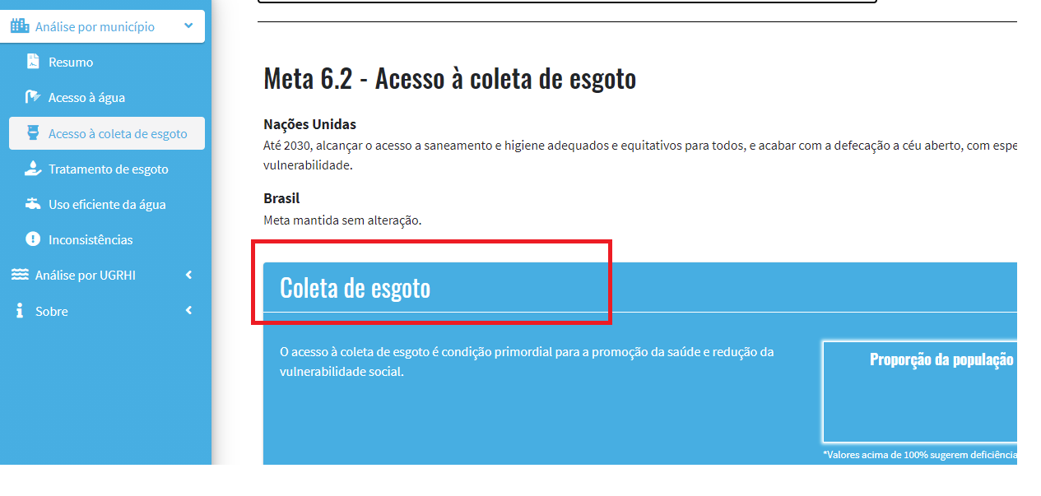

1. Tela tratamento de Esgoto

. alterar título do gráfico para: **Porcentagem de Esgoto Sanitário Tratado em relação ao Produzido**

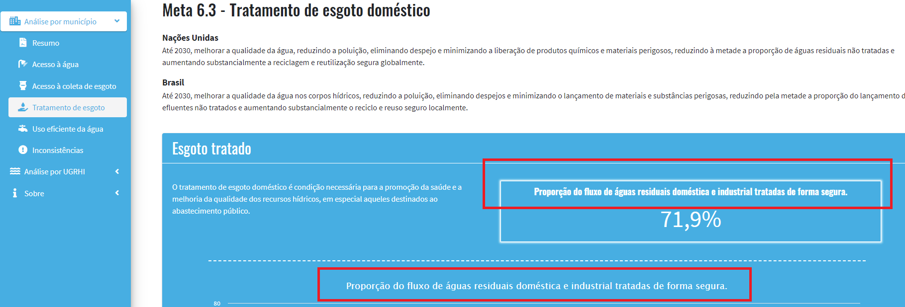

5 – Tela – Uso Eficiente da Água

Aba - perda na distribuição

. remover texto que diz: “segundo a OMS cada pessoa deve....” e colocar:

Não existe valores de perdas aceitáveis estabelecidos para o Estado de São Paulo. Os valores praticados variam entre os países e são função de boas práticas de gestão das empresas. Assim, é importante que se estabeleçam metas de redução sistemática das perdas.

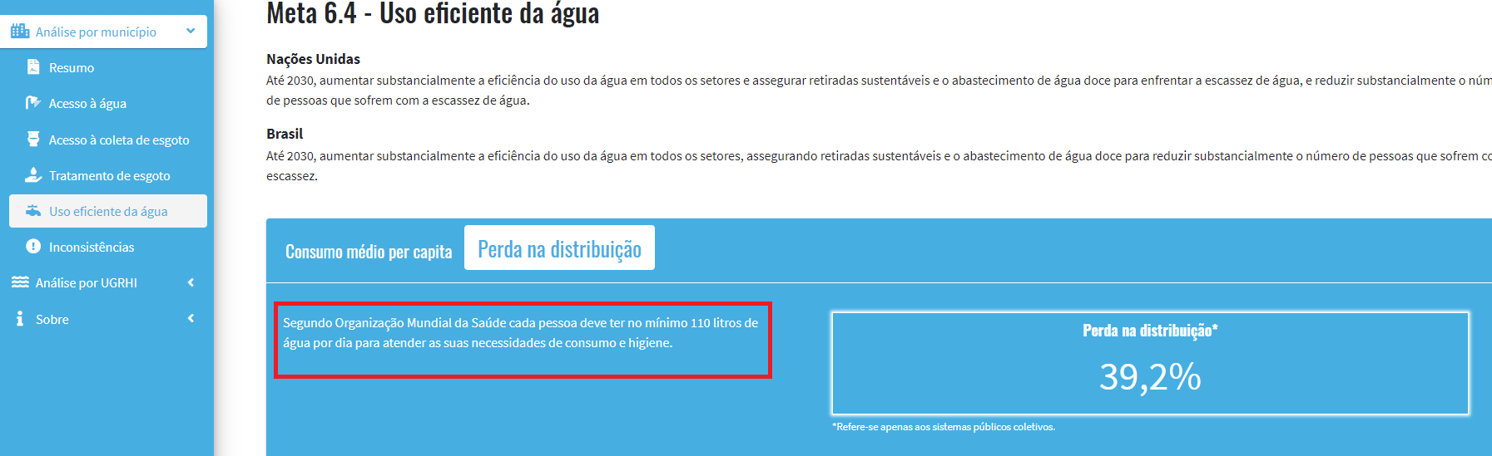

6 – Tela Inconsistências

. Inconsistência nível 1 : alterar a descrição para:

“Se referem aos indicadores de percentuais da população com acesso a sistemas seguros de abastecimento de água e coleta de esgoto sanitário que superem o valor de 100%.”

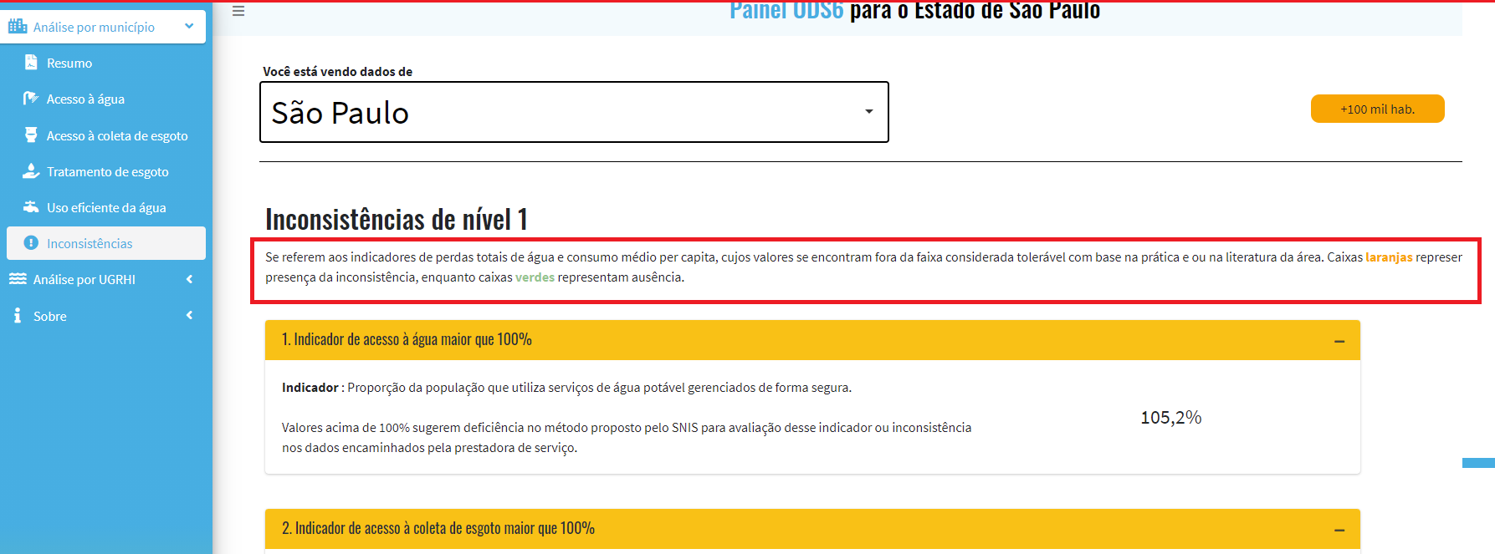

. Acrescentar item de Inconsistência nível 2 com a seguinte descrição:

“Indicadores de perda total no sistema de distribuição de água e de consumo médio per capita cujos valores estejam fora das faixas convencionais. “

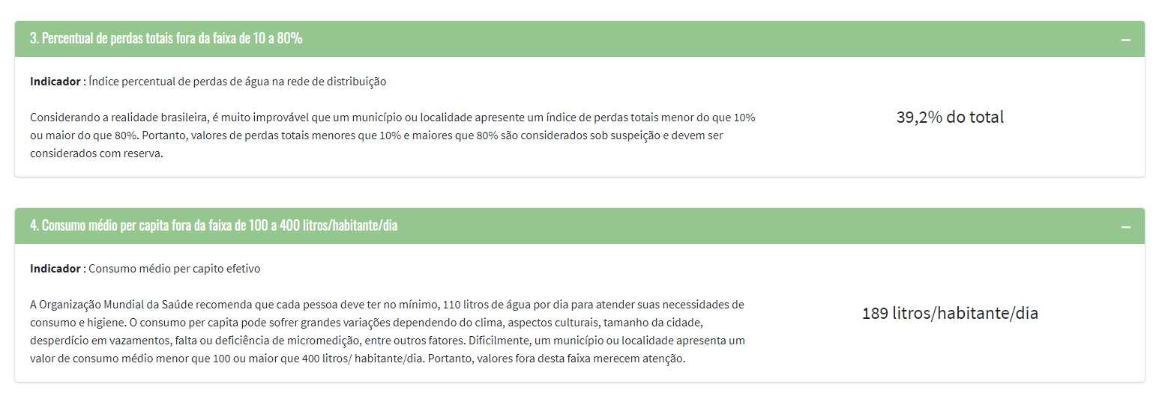

. Alterar Inconsistência de nível 2 para nível 3

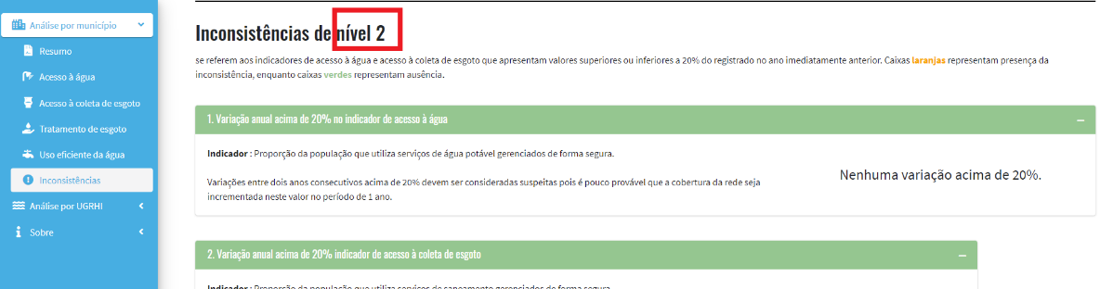

. Eliminar a frase “ caixas laranjas representam.....”

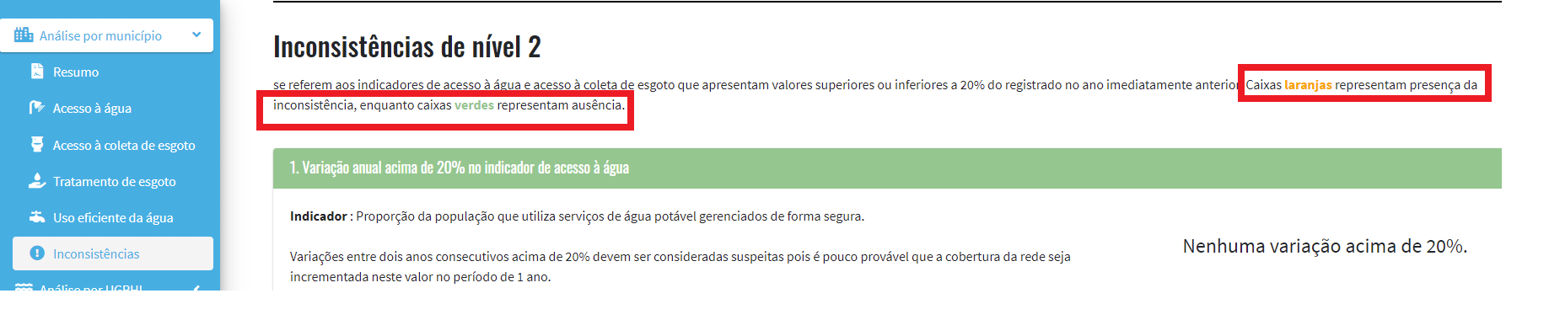

Usar um padrão de cores para as inconsistências:

Inconsistência nível 1

Inconsistência nível 2

Inconsistência nível 3

7 – Tela Análises por UGRHI

7.1 Item demanda total de água – descrição:

“Corresponde a Vazão total outorgada (água superficial + água subterrânea) pelo órgão gestor (DAEE).”

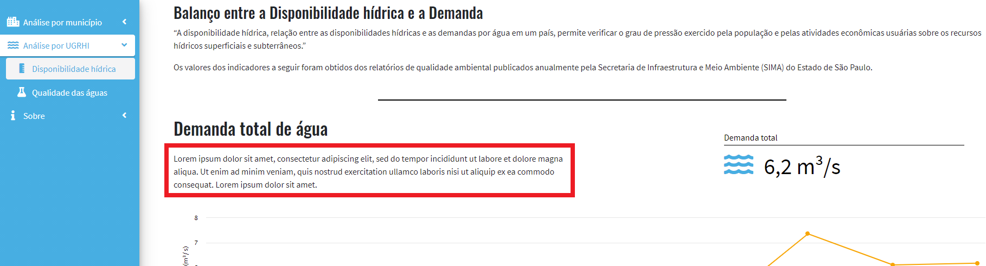

7.2 INLCUIR A CLASSIFICAÇÃO DA DISPONIBILIDADE HÍDRICA PER CAPITA

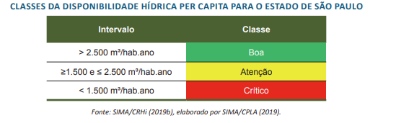

7.3. INCLUIR A CLASSIFICAÇÃO PARA OS INDICADORES DE BALANCO

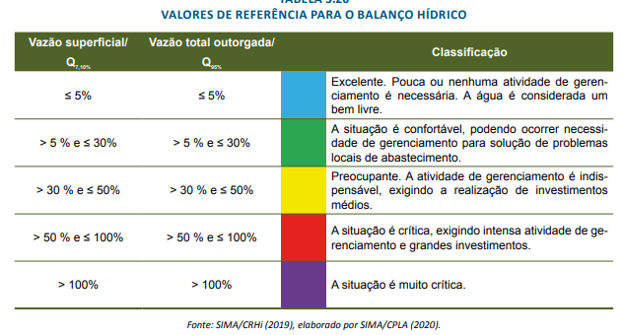

8- Tela Metodologia

Aba - água e esgoto: substituir a nomenclatura : domicílios particulares permanentes por : domicílios particulares permanentes ocupados

9. Criar uma aba para destacar as bases construídas:

